Диагностика и коррекция детско-родительских отношений в подростковом возрасте

Гаврильева Мария Владимировна
педагог- психолог
МБОУ «Верхневилюйская СОШ №2 имени М. Т. Егорова»
Республика Саха (Якутия), Верхневилюйский улус, с. Верхневилюйск

Отношения между родителями и детьми — это уникальная связь, которая способствуют физическому, эмоциональному и социальному развитию ребенка. Эти отношения закладывают основу личности ребенка, его жизненного выбора и поведения в целом. Это также может повлиять на силу его социального, физического, психического и эмоционального здоровья [4].
Исследованием детско-родительских отношений занимались многие известные отечественный и зарубежные ученые, такие как: А. Фрейд, А. Бандура, Л.С. Выготский, А.Н. Леонтьев, Д.Б. Эльконин, Л.И. Божович, М.И. Лисина, А.Я. Варга, В.В. Столин, Ю.Б. Гиппенрейтер [1].
Детско-родительские отношения – это система разнообразных чувств к ребёнку, поведенческих стереотипов, практикуемых в общении с ним, особенностей восприятия и понимание характера и личности ребёнка, его поступков [3].
Особенностью и главной трудностью подросткового возраста является то, что происходит одновременная очень мощная перестройка организма и психики ребенка. Этот период называют переходным, так как в это время ребенок переходит от детской модели поведения к взрослой, что естественно, накладывает отпечаток на межличностные отношения, а в особенности, на отношения с семьёй.
Коррекционная программа, может помочь пройти кризисный период, стабилизировать и укрепить детско-родительские отношения, и сформировать социально-одобряемые установки межличностного общения [5].
Наше исследование было направлено на диагностику детско-родительских отношений и создание коррекционной программы. Нами был использован личностный опросник «Подростки о родителях», под авторством Л. И. Вассермана и проективный метод «Рисунок семьи» В. Вульфа [2].
Эмпирическое исследование проводилось на базе одной из средних образовательных школ г. Брянска. Выборка состоит из 30 человек младшего подросткового возраста.
Для изучения детско-родительских отношений, нами был использован опросник «Подростки о родителях» (ПОР).
В ходе исследования, нами были выявлены средние показатели шкал отношений по выборке. Результаты представлены на рисунке 1.

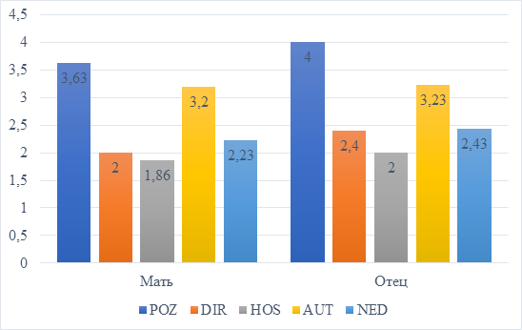
Рисунок 1. Средний показатель шкал отношений ПОР
Условные обозначения: POZ – позитивный интерес, DIR – директивность, HOS – враждебность, AUT – автономия, NED – непоследовательность.
Если по параметру набрано 1 – 2 балла, то можно говорить, что он слабо выражен, если же 4 – 5, то измеряемое качество выражено вполне отчетливо. Нормой является среднее значение – 3.
Представленные на рисунке 1, средние значения показывают, что средние показатели по всем параметрам, у отцов, более выражены, чем у матерей.
Позитивный интерес к ребёнку (среднее значение 3,63 и 4). Это означает – психологическое принятие и дружелюбность со стороны родителей.
Директивность к ребёнку (среднее значение 2 и 2,4). Это означает – слабую выраженность навязывания стилей и форм поведения и деспотичности.
Враждебность к ребёнку (среднее значение 1,86 и 2). Это означает – слабо выраженная агрессивность и чрезмерная строгостью в межличностных отношениях.
Автономия к ребёнку (среднее значение 3,2 и 3,23). Это означает – умеренную выраженность, среднюю норму, между свободой и несвободой подростка.
Непоследовательность к ребёнку (среднее значение 2,23 и 2,43). Это означает – слабую тенденцию к экстремально-противоречивым формам проявления со значительной амплитудой колебания.
Для подтверждения выше представленных выводов, был проведён статистический анализ различий с помощью критерия Т-Стьюдента для зависимых выборок. Был получен t-критерий 2,262, значимый на уровне p=0,05, при критическом значении 2,042, показывающие различия между POZ (М) и POZ (О). Это значит, что психологическое принятие, дружелюбие и симпатия у отцов, по отношению к ребёнку, наиболее ярко выражена, чем у матери.
Дополнительным методом нашего исследования был «Рисунок семьи». При первичной обработке, нами был получен «индекс семейного благополучия».
Индекс оценивается в баллах, по различным критериям, где 1 - самый низкий, а 10 – самый высокий.
Были выделены 3 уровня благополучия в семье: высокий (7 – 10 б.), средний (6 – 4 б.), низкий (4 – 0 б.). Данные представлены на рисунке 2.
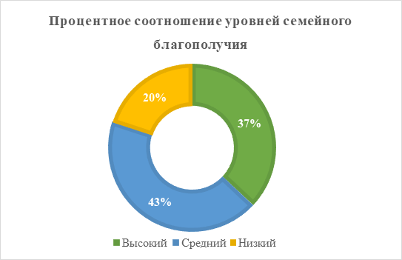
Рисунок 2. Уровни семейного благополучия по методике «Моя семья»
Данные рисунка показывают, что большинство испытуемых (43%), имеют средний уровень семейного благополучия; 37% – высокий уровень благополучия; а 1/5 всех испытуемых находятся в состоянии семейного неблагополучия. Средний индекс по выборке – 5,16, что составляет промежуточную стадию, между семейным благополучием неблагополучием.
На основе диагностики, была разработана коррекционная программа. Программа рассчитана на 8 занятий продолжительностью 90 минут (2 академических часа).
Форма проведения – семейное занятие (1 семья) с элементами тренинга, частота проведения – 2 раза в неделю. Примерный срок реализации – месяц.
Тематический план занятий представлен в таблице 4. Содержание практических заданий логически выстроено, способствует активному включению в работу всех участников, сохранению положительного настроя на дальнейшее сотрудничество.
Таблица 1
Тематический план коррекционных занятий.
Тема занятия | Цель занятия | Упражнения
1.Знакомство | Знакомство, формирование представления о себе, обучение навыкам релаксации, отреагирование отрицательных эмоций | 1. Ритуал приветствия  2. Упражнение «Символ»  3. Упражнение «Снежный ком»  4. Упражнение «Комплименты»  5. Рефлексия
2.Моя семья | Диагностика отношений и развитие навыков самоконтроля и произвольности. | 1. Ритуал приветствия  2. Упражнение «Семейный портрет»  3. Упражнение «Создаем общую картину»  4. Упражнение «Доверие»  5. Рефлексия
3. Конфликты семейные | Формирование безопасного пространства для отреагирования детских эмоций, обучение навыкам релаксации, навыкам рефлексии собственного состояния, развитие творческого мышления. | 1. Ритуал приветствия  2. Упражнение «Тень»  3. Упражнение «Волшебная палочка»  4. Упражнение «Передай предмет»  5. Рефлексия
4. Обязанности семьи. | Развитие рефлексии, развитие навыков общения внутри диады, триады, формирование навыков выхода из конфликтных ситуаций, «позитивного мышления» | 1. Ритуал приветствия  2. Упражнение «Коллаж семьи»  3. Упражнение «Клубок»  4. Упражнение «Мне нравится»  5. Рефлексия
5. Я и другие | Рефлексия своего жизненного пути, развитие мотивационно-потребностной сферы. | 1. Ритуал приветствия  2. Упражнение «Коробка переживаний»  3. Упражнение «Совместное творчество»  4. Игра «Родители и дети»  5. Рефлексия
6. Новое общение внутри семьи. | Развитие эффективных навыков общения, формирование навыков отреагирования тревожащих событий. | 1. Ритуал приветствия  2. Упражнение «Мозговой штурм»  3. Упражнение «Сиамские близнецы»  4. Упражнение «Слепое слушание»  5. Рефлексия
7.Моделирование семейного будущего. | Обучение навыкам выхода из конфликтных ситуаций, развитие навыков рефлексии, формирование навыков отреагирование тревожащих событий. | 1. Ритуал приветствия  2. Упражнение «Дыхание Доброго Животного»  3. Упражнение «Слепой»  4. Упражнение «Пожалейте друг друга»  5. Рефлексия
8.Семейная рефлексия пройденного | Развитие навыков рефлексии и эмпатии, формирование способности управлять своим поведением. | 1. Ритуал приветствия  2. Упражнение «Секретное письмо»  3. Упражнение «Перейти мост»  4. Упражнение «В нашем доме живет счастье»  5. Рефлексия
В структуру каждого занятия входят:
1. Ритуал приветствия - приветствие друг друга, объявление темы, небольшой экскурс в теорию темы.
2. Основное содержание: упражнения и игры, ориентированные на гармонизацию детско-родительских отношений.
3. Рефлексия в конце занятия. Участники по очереди высказывают то, что они чувствовали во время выполнения упражнений или игр; с какими трудностями они столкнулись; чему научились за проведенное занятие.
Список литературы:
- Арбатская, Е. С. Диагностика выявления проблем в детско-родительских отношениях: методическое пособие. / Е. С. Арбатская, Н. Ю. Дичина. – Иркутск: УМЦ РСО, 2017. - 104 с. ISBN: 1812-1853 – текст непосредственный.
- Вассерман, Л.И. Тест подростки о родителях. / Л.И. Вассерман, И.А. Горькавая, Е.Е. Ромицина. – М. Фолиум, 1995. — 68 с. ISBN: 5-94403-003-8. – текст непосредственный.
- Карабанова, О. А. Психология семейных отношений и основы семейного консультирования: Учебное пособие. / О.А. Карабанова. — М: Гардарики, 2005. — 320 с. http://nkozlov.ru/book/148-karabanova-o-a-psihologija-semeinyh-otnoshenii-i-osnovy-semeinogo-konsultirovanija.html - текст электронный.
- Сукиасян, С.А. Особенности детско-родительских отношений в подростковом возрасте // Universum: Психология и образование. / С.А. Сукиасян, И.В. Харитонова. – 2020. № 6 (72). https://cyberleninka.ru/article/n/osobennosti-detsko-roditelskih-otnosheniy-v-podrostkovom-vozraste - текст электронный.
- Терехина, Т.В. Психолого-педагогическая коррекция. Учебно-методическое пособие. / Т.В. Терёхина. – Краснодар, 2013 — 356 с. https://psychology.snauka.ru/2016/12/7472 - текст электронный.
Пожалуйста, не забудьте правильно оформить цитату:
Караваев М.Р. ДИАГНОСТИКА И КОРРЕКЦИЯ ДЕТСКО-РОДИТЕЛЬСКИХ ОТНОШЕНИЙ В ПОДРОСТКОВОМ ВОЗРАСТЕ // Студенческий: электрон. научн. журн. 2022. № 25(195). URL: https://sibac.info/journal/student/195/261354 (дата обращения: 09.08.2022).

